 | COLEGIO DEL PRADO |  |  | MATERIA
 | PRACTICA DE LABORATORIO |  |  | QUIMICA
 | TIPO DE PRACTICA: VIRTUAL
TITULO DE LA PRACTICA |  | COMPORTAMIENTO DE SOLIDOS

NOMBRE:Lautaro
APELLIDO:Peñaloza
AÑO:3ero A

DIVISION
Fundamento de la practica
Mediante la siguiente practica se pretende que el alumno comprenda e interprete los procesos generados en los cambios de estado de la materia, junto con las características y propiedades de cada uno de dichos estados
Materiales
1 | Tubo golosinero o vaso plástico
2 | Agua
3 | Marcadores
4 | Telgopor o Cartón

Procedimiento
Gases - Expansión
1 | Con Telgopor o cartón hacer un soporte para lograr que el tubo se mantenga vertical
2 | Colocar agua en el tubo y marcar el nivel de agua
3 | Llevar al congelador
4 | Marcar el nuevamente el nivel de agua
5 | Sacar el hielo del tubo

Preguntas
1 | Realizar una descripción del proceso
2 | ¿Se mantuvo el mismo nivel del agua?
3 | ¿Qué creen que sucedió?
4 | Sacar fotos del antes y después
5 | ¿Qué forma tenía el hielo cuando lo retiraron del tubo?

Respuestas y Conclusiones:
TODA LA DESCRIPCION DEBE ESTAR ACOMPAÑADA DE FOTOS, DENTRO DE CADA UNA DEBE HABER UN CARTELITO CON PAPEL CON SU NOMBRE COMPLETO (NO SE ADMITEN ROTULOS POSTERIOR A LA FOTO)

1)Llene el vaso con agua y le coloque una cinta que marque el nivel del agua para ver si al congelarse el nivel aumenta o disminuye

2)el nivel del agua aumentó

3)el sólido ocupa más espacio que el líquido,aunque normalmente las sustancias con mayor temperatura ocupan más espacio que las que tienen menor temperatura el agua no se comporta de igual manera

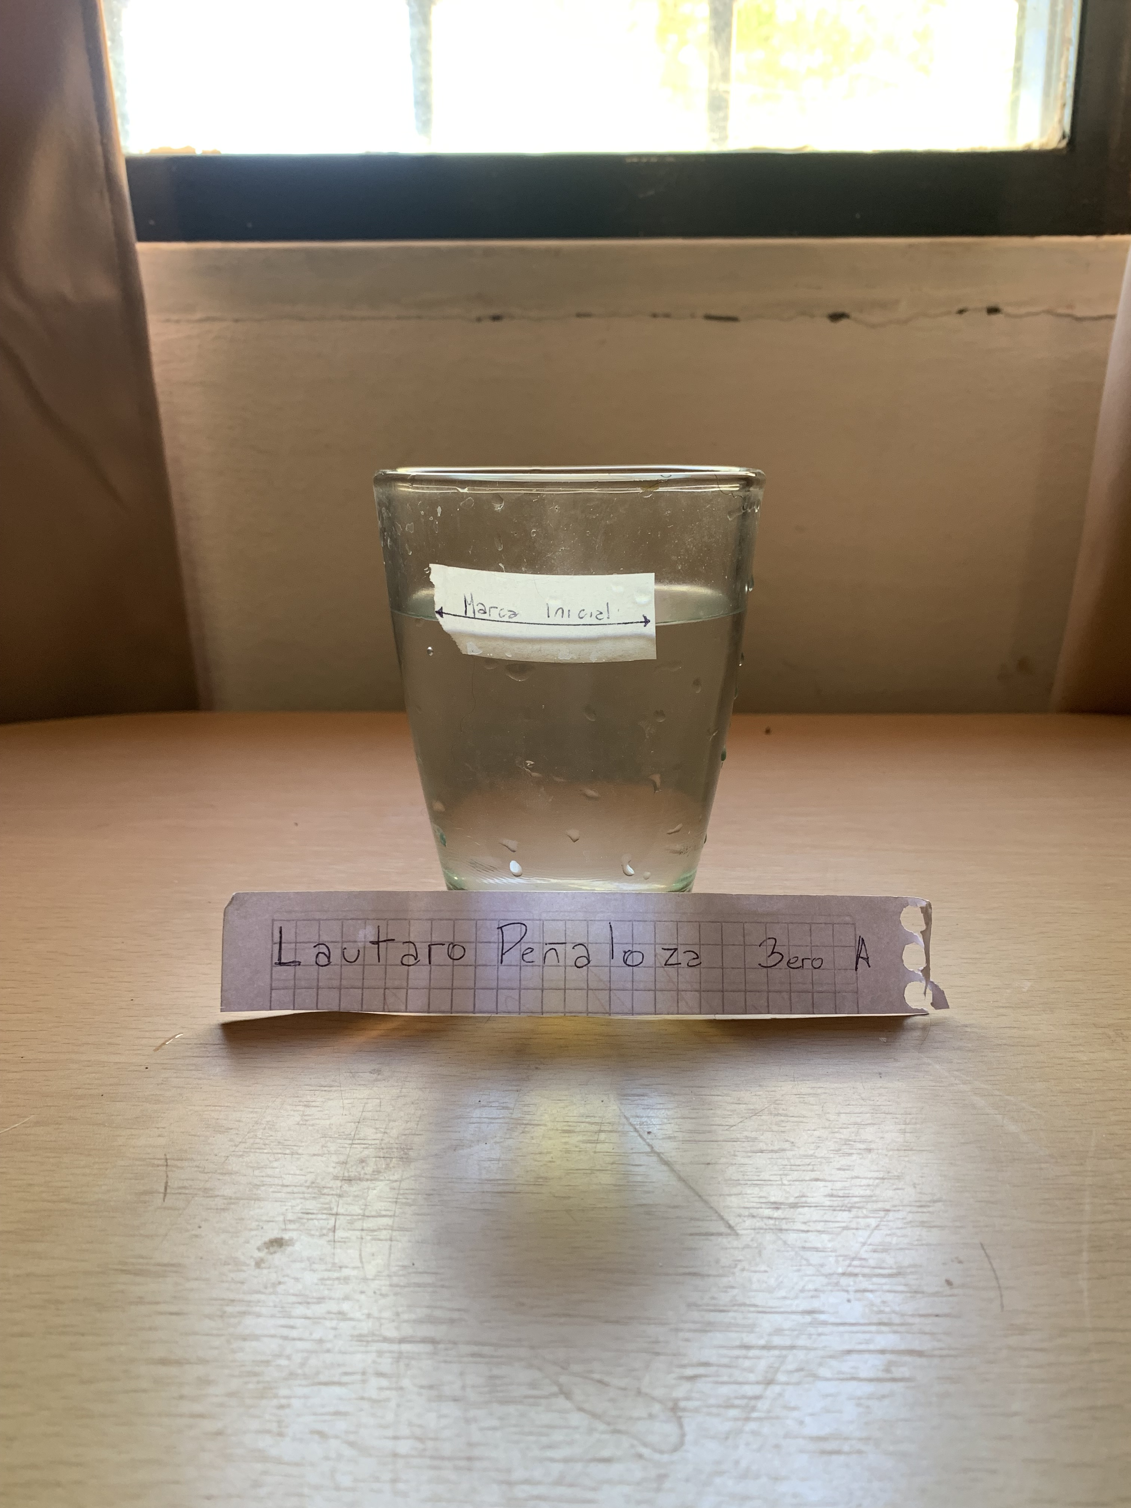
4) antes

Después

